SINH HOẠT CHUYÊN MÔN CẤP TRƯỜNG
DẠY HỌC MÔN TOÁN LỚP 5 THEO CHƯƠNG TRÌNH GDPT 2018

Năm học 2024 - 2025 là năm học đầu tiên lớp 5 thay SGK mới và là năm toàn cấp học thực hiện thống nhất CTGDPT 2018 từ lớp 1 đến lớp 5 theo lộ trình.

Thực hiện công văn số 1280/PGDĐT- GDTH V/v hướng dẫn sinh hoạt chuyên môn cấp trường, cụm trường, cấp huyện năm học 2024-2025. Để bồi dưỡng nâng cao trình độ chuyên môn nghiệp vụ cho cán bộ quản lý, giáo viên về đổi mới phương pháp dạy học và kiểm tra đánh giá nhằm thực hiện tốt chương trình giáo dục phổ thông 2018, từng bước đẩy mạnh chất lượng giáo dục toàn diện trong nhà trường. Chiều ngày 27/9/2024, Trường Tiểu học xã Thanh Luông – huyện Điện Biên đã tổ chức buổi Sinh hoạt chuyên môn cấp trường với nội dung “Dạy học môn Toán lớp 5 theo chương trình giáo dục phổ thông 2018” và nghiên cứu, học tập, vận dụng Thông tư số 27/2020/TT-BGDĐT ban hành quy định về đánh giá học sinh tiểu học.
Tham dự buổi Sinh hoạt chuyên môn có toàn thể các đồng chí cán bộ quản lý và giáo viên trong nhà trường.
Tại buổi sinh hoạt chuyên môn, toàn trường đã dự giờ tiết dạy minh hoạ môn Toán lớp 5 do cô giáo Nguyễn Phương Thảo thực hiện tại lớp 5A1. Sau khi khi tiết học kết thúc, các đồng chí cán bộ quản lý và giáo viên đã tập trung trao đổi một số nội dung:
- Phân tích Hoạt động học của học sinh như: khả năng tiếp nhận và mức độ “sẵn sàng” thực hiện nhiệm vụ học tập của tất cả học sinh trong lớp; sự tích cực của học sinh trong trình bày, trao đổi, thảo luận về kết quả học tập;…
- Cách tổ chức hoạt động học cho học sinh như: cách thức chuyển giao nhiệm vụ học tập; cách quan sát, theo dõi, phát hiện những khó khăn của học sinh; biện pháp hỗ trợ, khuyến khích học sinh tự học, hợp tác;…
- Sự tương tác giữa học sinh với học sinh, học sinh với giáo viên, giáo viên với học sinh; không khí lớp học,...
- Sử dụng SGK, thiết bị dạy học.
- Các hình thức đánh giá thường xuyên trong tiết học.
Với sự chuẩn bị chu đáo, phương pháp dạy học sáng tạo, linh hoạt, giáo viên đã khơi dậy tính chủ động, sáng tạo của học sinh; các em tích cực tham gia các hoạt động, chăm chú nghe giảng, hiểu bài và vận dụng tốt vào hoạt động thực hành, trải nghiệm. Đồng thời, giáo viên biết khai thác các nguồn học liệu, chủ động xây dựng kế hoạch bài học sát với thực tiễn đối tượng học sinh, sử dụng SGK, thiết bị hợp lý, hiệu quả. Vận dụng các hình thức đánh giá thường xuyên linh hoạt, phù hợp để thúc đẩy, động viên học sinh kịp thời.
Một số hình ảnh về buổi sinh hoạt chuyên môn
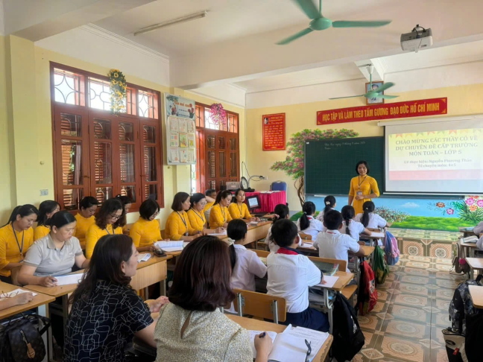 | 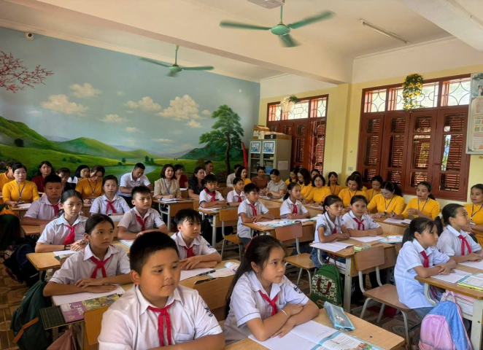
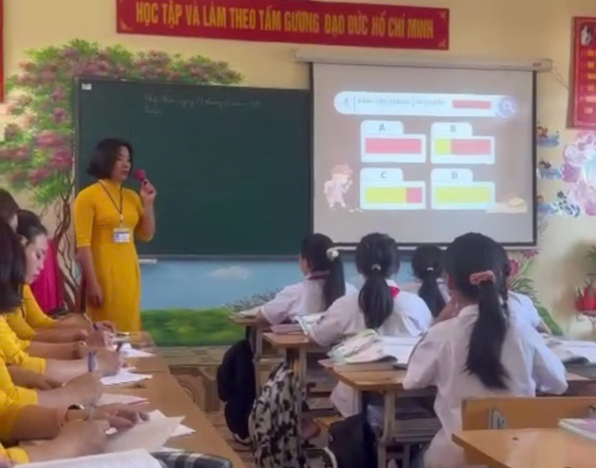 | 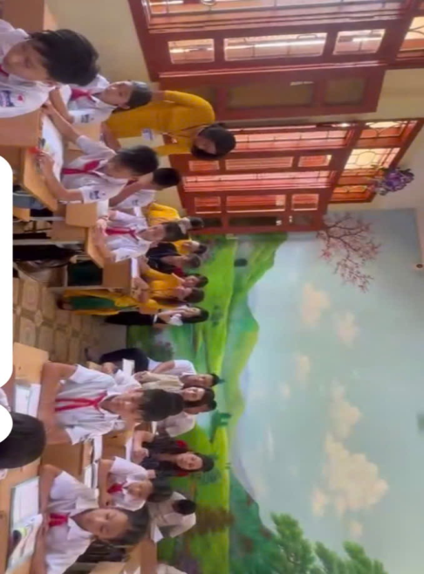
Buổi sinh hoạt chuyên môn thực sự thiết thực, giúp các đồng chí cán bộ quản lý, giáo viên nhà trường trau dồi thêm kiến thức chuyên môn, chủ động đổi mới, sáng tạo trong quá trình giảng dạy, có kỹ năng vận dụng các hình thức kiểm tra đánh giá linh hoạt, phù hợp theo văn bản hướng dẫn của các cấp.
Tác giả: Võ Thị Thắm

